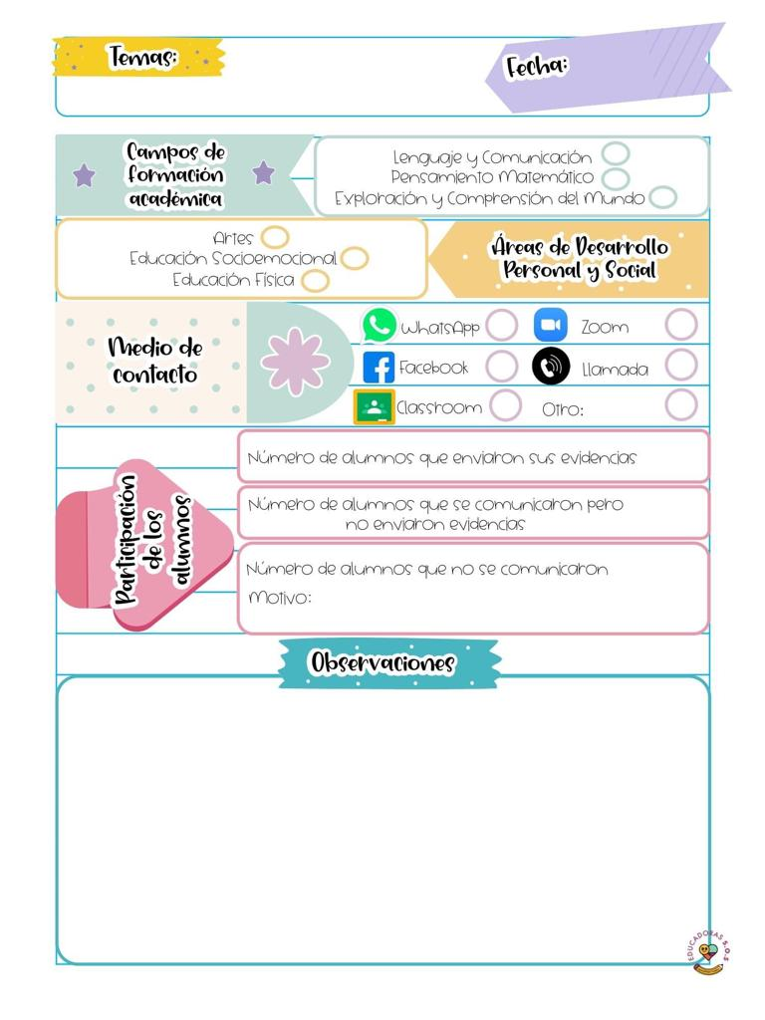

En la clase del día de hoy iniciaron platicando acerca de los arboles luego la señora eligió unos arboles y los registraban en una tabla que estaba en el pizarrón después leyeron un libro el cual se llamaba como cultivar arboles frutales en macetas en donde platicaron acerca de algunos tips para que los arboles estuvieran siempre sanos , además de que esta informacion también la registraron en el pizarrón, también pasaron algunas imágenes de un árbol de mandarina, también observaron las diferencias entre este árbol de mandarina y el de manzano, luego hablaron acerca del granado y el limonero.

Para la siguiente actividad utilizaron algunas laminas luego en el pizarrón anotaron la fecha la primer imagen fue un saludo, luego actividad física y después actividad de pensamiento matemático, lenguaje y comunicación, artes despedida entre otros luego los acomodaron en el orden en el que hacían estas actividades en la escuela y después bailaron una cancion, después jugaron al rey pide.

4 demayo de 2021

**Nombre del jardín de niños: Eutimio Cuellar Goribar**

**Grupo que atiende grado y sección: 3° A**

**Nombre de la educadora practicante Itzel Sarahid García Balderas**